何妨呐

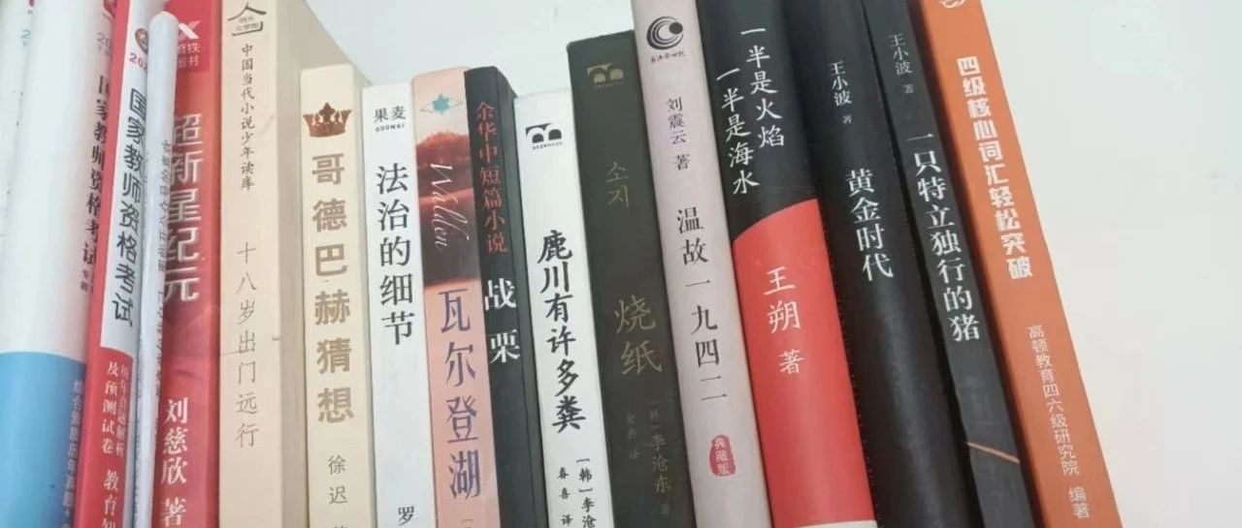

# 读书是为了奉献一首诗

原创  何妨呐  [这是一个令人疑惑的星球](javascript:void(0);)

读书首先是利于表达的，很多人他困于表达，有丰富的想法，你能看出来他有思考，但到了表达的时候，就往往词不达意言不由衷。人读书首先就是为了能把自己的想法说清楚。人都有喜欢的时刻，喜欢一处景物一段音乐，或者一位姑娘一个小伙，这时候人内心的感知是非常丰富的，如果困于表达，不能将内心的情感很好地描绘或者记录下来，那断然是一种文化上的浪费。

靠一些网络用词当然未尝不可，例如666或者牛掰等等形容也可以，但总觉得不够精确独到，这只是一种泛指地肯定，并不能准确的描述出所思所想，不能让人有所共鸣。当有人准确描绘出你内心的一种感知和想法时，你就会觉得有共鸣，觉得他准确表达出来了你的意思，说“太真实了”“世另我”“你可太懂我了”等等，其实大可不必，哪会有人比你自己更懂你啊，你内心的体验和感知不比任何人差，只是困于表达而别人长于表达罢了，完全原创的情绪是不存在的。那，怎么提升表达能力呢，我想就是读书了。

那些写作能力好的人，能用不多的笔墨就向你传达出一种情感，其实确实是这样，你不需要用一些天花乱坠的词来堆砌以显示高级。都是普通人，哪有那么多轰轰烈烈的大事啊，比方说离别是没有长亭古道的，就是在一个平常的日子里一个人走了，达到预期目标后也没有想象中的那么马蹄疾，反而会回溯那段保持期待的日子。读书，读好书，读书中那些描述人物情感变化的语句，读月光照在路上像撒盐，读爱情就像夜半汽笛，读高加林的彷徨，读孙少平的笃定，读四月天的美好，读梅花落满南山的惆怅。读书，第一条就是为了，能让你连贯清楚地表达出你想要说的意思，清晰而不啰嗦，准确而不语无伦次。如果愿意，可以在表达清楚的前提上，加上隐喻比喻借代引典和想象。

我初高中时，班里流行伤痛文学，把青春描绘的无比宏大，把爱情描述的相当凄苦，引起了一阵仿写学写的跟风热潮，在生病后都只能挂儿科的情况下，却想着走马弹琴，徒步西藏，奔向大理，去寻找所谓的一种气息，以证明浪迹天涯是潇洒的。那个时候的校报，充斥着这样的文章和语句，那个时候所谓的文学青年，口中就充斥着这样的言谈。其实这些内容未必不好，最起码它可以缓解一下应试的焦虑和获得一些青春参与感，但一段时间后再去回想这些内容，只觉得空洞和虚无。这就说明了一点，你倘若为了说话能显示逼格，写字能显示优越而去读书，那必然会变得空洞造作和矫情。

所以，读书的意义，除了为了表达清楚你所想的意思，还为了让人感受人的情感。所谓人的情感，就是人在一定环境和条件下所有的悲欢离合喜怒哀乐，而不是为赋新词强说愁，不是为了表达一种坏心情而强行置换角色，不顾个体差异的主要原因而给自己强加抑郁和伤感的标签。十几岁的少年，还没有出过象牙塔的青年，可能压根就没有感受过生离死别，没有感受过所谓的朝九晚五，还没有面临养活自己的困难，没有读过几本书，只刷一些热搜和短视频，就要浪迹天涯追逐主义伸张正义，这必然导致表达上的过激和行为上的越界，闹腾一场后仔细回溯自身所为，会感到空洞和无聊。读书告诉我们，观过世界后的世界观更可靠，调查研究后的发言更稳健。

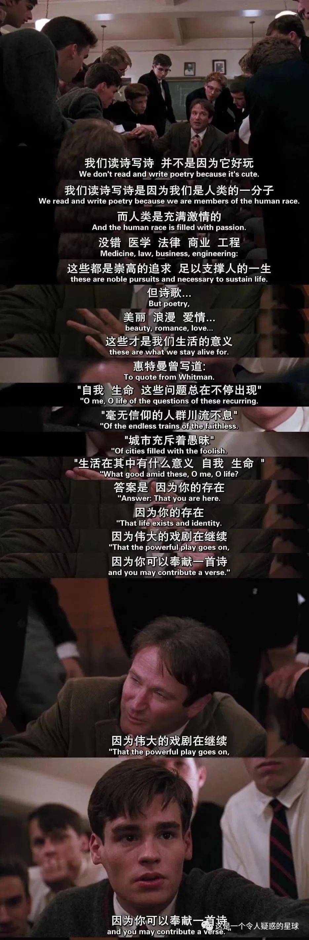

电影《死亡诗社》里有段台词，我们读诗写诗，并不是因为它好玩，我们读诗写诗是因为我们是人类的一份子，而人类是充满激情的。没错，医学、法律、商业、工程，这些都是崇高的追求，足以支撑人的一生。但诗歌、美丽、浪漫、爱......这些才是我们生活的意义。

惠特曼说:“自我，生命，这些问题总在不断出现，毫无信仰的人群川流不息，城市充斥着愚昧。生活在其中有什么意义？自我？生命？答案是，因为你的存在。因为你的存在，伟大的戏剧在继续，因为你可以奉献一首诗。”

读书是为了有微妙的洞察心和灵敏的感知力，这些会使得人在看这个世界时会有新奇且有趣的体验，为了让灵魂更有趣一点，为了来到这个世界一趟，留下自己的思考，给世界献上一首自己的诗。

预览时标签不可点

微信扫一扫  
关注该公众号

[知道了](javascript:;)

微信扫一扫  
使用小程序

[取消](javascript:void(0);) [允许](javascript:void(0);)

[取消](javascript:void(0);) [允许](javascript:void(0);)

×

分析

：  ，  ，  ，  ，  ，  ，  ，  ，  ，  ，  ，  ，  。   视频  小程序  赞  ，轻点两下取消赞  在看  ，轻点两下取消在看  分享  留言  收藏

精选留言

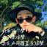

℃ 若遗来自湖南

你可以推荐一些你觉得美的文学书籍吗



这是一个令人疑惑的星球来自

王小波《红拂夜奔》《黄金时代》《沉默的大多数》 苏童《妻妾成群》《舒农》《刺青时代》 王朔《动物凶猛》《知道分子》《一半是海水，一半是火焰》 余华《活着》《许三观卖血记》《兄弟》《第七天》 路遥《人生》《平凡的世界》 李佩甫《生命册》《平原客》 .....



Who See You来自湖南

读书是为了更好地生活[呲牙][呲牙][呲牙][嘿哈][嘿哈][嘿哈]



一一来自北京

矛盾论[笑脸]



密涅来自上海

博主你好，我不知道你平时是否会看一些管理学或者商科的书籍，你能推荐几本你认为比较好的管理学著作或者商科的书籍吗？或者聊一聊你对这类书的看法也可以。



这是一个令人疑惑的星球来自

实在抱歉，我是文科学类，没有读过管理学和商科的书籍。



Oliver（高烧中，回复不及时见谅）来自上海

没关系其实。不过如果可以的话，我很想听一听你们文科学类对管理学类专业或者管理学的经典书籍的第一印象是什么，因为我高中也是文科，但大学学的管理类，之后我就发现我之前一些高中同学聊得很好的，但之后因为学的不同专业开始不太能理解对方日常关注的一些内容了。所以想了解一下你们的看法



Who See You来自湖南

希望我们在这个残酷的世界不仅仅在生存，更应该在好好生活。Making a living is no the same thing as making a life.

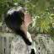

Καλή τύχη来自河南

痞子文学[Joyful]